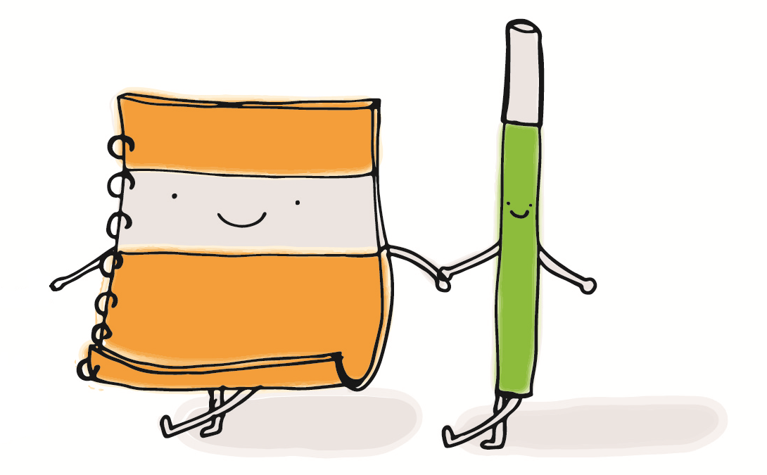

Draaiboek

Dit draaiboek geeft je handvatten voor het organiseren van jullie Schoolmaatjes actie. Het draaiboek is te gebruiken bij één van de kant-en-klare acties, maar het is ook geschikt voor een zelfbedachte actie.
Je kunt het draaiboek helemaal aanpassen aan jullie wensen. Verwijder dus vooral de onderdelen die niet van toepassing zijn op jullie actie, zodat je straks een overzichtelijk draaiboek hebt voor de Schoolmaatjes actie van jouw school.

- Actieteam
Overleg allereerst met de schoolleiding voor toestemming en om erachter te komen of er bepaalde aspecten of (corona)regels zijn waarmee je rekening moet houden.
Bedenk vervolgens met wie je de actie gaat organiseren. Wie doet er mee: ouders, collega’s, stagiairs? Noteer namen en telefoonnummers en maak eventueel een actie-app-groep aan.
1.
2.
3.
4.
5.

- Actiepagina aanmaken
Heb je al een pagina aangemaakt op het Edukans actieplatform? Hier lees je hoe dat werkt: www.edukans.nl/schoolmaatjes-actiepagina-aanmaken/.
Na het aanmaken van jullie actiepagina, krijg je binnen een week een QR-code van Edukans. Hiermee leid je sponsoren direct naar de actiepagina van jouw school. Handig om contactloos en corona proof te betalen!
Noteer hier de URL van jullie eigen actiepagina:

- De actie
Beslis met het actieteam welke actie het beste bij jullie school past. Verzin zelf een actie of kies één van de drie kant-en-klare Schoolmaatjes acties: www.edukans.nl/actie-voeren-voor-schoolmaatjes/.
Check in het jaarrooster wat een handig moment is voor de actie.
- Datum:
- De actie in het kort:

Wat moet je regelen rondom de locatie?
Noteer wat er geregeld moet worden en wie hiervoor zorgt.
Regelen locatie: Naam:
- Hulpouders (klaar-overs, meelopen naar locatie, ter plekke op locatie)
- Toestemming gemeente of school
- Partytenten of zeil als het regent
- Tafels voor bijvoorbeeld drinken
- Desinfectie spray of mogelijkheid tot handen wassen
- Bordjes 1,5 m afstand
- Afzetlint
- Sanitair mogelijkheden
- Opbergplek voor schooltassen
- Muziekinstallatie

Wie moet er geïnformeerd worden over de actie?
Noteer wie er geïnformeerd moeten worden en wie hiervoor zorgt.
Informeren: Naam:
- Schoolleiding: leg dit draaiboek voor en licht de plannen toe.
- Collega’s: vertel waar de actie voor is, wat jullie gaan doen en waarbij je hulp kan gebruiken.
- De leerlingen: ga de klassen rond en vertel in elke klas over de Schoolmaatjes actie en wat je van de leerlingen verwacht. Of vraag je collega’s dit zelf te doen in hun klas.
- De ouders: vertel in een nieuwsbrief wat de actie inhoudt, hoe deze is geregeld en vraag eventueel vrijwilligers om te helpen (zie het voorbeeldbericht op de laatste pagina van het draaiboek).
- Lokale pers: pas het voorbeeldpersbericht op de een na laatste pagina van dit draaiboek aan en stuur het naar lokale media. Zij zijn altijd op zoek naar positief lokaal nieuws.

- Actiematerialen
Welke materialen heb je nodig voor de actie? (Denk aan spelletjes, linten, hesjes, fluitjes, kratten, sponsorkaarten, posters enz.)
Noteer de materialen en wie hiervoor zorgt.
Materiaal: Hoeveel: Naam:

Materialen bij Schoolmaatjes
- Edukans stuurt jullie via de post twee Schoolmaatjes posters. Deze kan je ophangen in de school. Geef hierop aan wanneer jullie actie voeren.
- Je krijgt van Edukans per post twee Schoolmaatjes flyers, leg deze ter informatie in de lerarenkamer.
- Je krijgt per post de stickers die later op de kaftjes van de Correctbooks worden geplakt. Laat alle leerlingen een sticker versieren, zodat jullie Schoolmaatjes een echt persoonlijk cadeau ontvangen! Leuk is het bijvoorbeeld als zij een zelfportret maken of hun familie afbeelden. Of laat ze hun naam erop zetten met een boodschap voor hun Schoolmaatje in het Engels.
- Download hier de sponsorkaart, hier kan je de QR-code en URL van de actiesite op zetten voordat je hem print.
- Flyers en posters zijn er ook digitaal, deze kan je hier downloaden en printen.
- Deze filmpjes zijn er over Schoolmaatjes: www.edukans.nl/schoolmaatjes-videos/. Interessant om samen met je leerlingen te bekijken.

- Actietips
Actietips voor een sponsorloop
- Verzin een pakkende slogan: (bijvoorbeeld: Run for education!)

…..........................................................................................................................................
- Geef een originele draai aan jullie sponsorloop: maak er bijvoorbeeld een geblinddoekte loop van, een estafette of een traploopparcours.
- Voor de lagere klassen kan je het parcours vereenvoudigen, zodat iedereen op zijn eigen niveau kan meedoen.
- Laat de leerlingen een medaille knutselen. Die kunnen ze vervolgens verkopen aan de ouders.
- Download en print de sponsorkaart, hier mee kunnen leerlingen gemakkelijk sponsoren zoeken.
- Geef leerlingen de QR-code en de URL van jullie actiepagina, zodat sponsoren contactloos kunnen betalen. Je kunt deze bijvoorbeeld printen en aan de sponsorkaart vast nieten. Het leuke is dat jullie elke gift terugzien in de teller op jullie actiepagina!

Actietips voor een boekenmarkt
- Zet de boeken per genre in kratten met de rug naar boven. De kratten kun je gemakkelijk verplaatsen en de boeken gaan zo minder snel door elkaar. Zet op elk krat het genre.
- Zorg dat er in de actieweek een droge plek is waar de ouders de boeken kunnen bekijken. Een kraampje, de fietsenstalling of hal van de school bijvoorbeeld.
- Geschikte momenten voor de boekenverkoop zijn de ochtend en middag. In de ochtend na het wegbrengen van de kinderen en in de middag vóór het ophalen hebben de meeste ouders wel even tijd om rustig te kijken.
- Zet naast de boeken een pompje met desinfecterende gel, zodat de ouders voor het aanraken van de boeken hun handen kunnen desinfecteren.
- Hang aan de kratten een briefje met hierop:
  - Prijs per boek (bijvoorbeeld € 2 of € 3 voor elk boek)
  - Uitleg: Koop een boek en help zo Schoolmaatjes aan duurzaam lesmateriaal!
  - Betaalinformatie: Graag direct betalen op: [URL naar de actiesite én de QR-code]. Geen boek gevonden? We zijn ook heel blij met een donatie!
- Voor extra publiek en inkomsten kun je buiten schooltijden buurtbewoners laten snuffelen en/of boeken inleveren.
- Laat je leerlingen boekenleggers knutselen en verkoop deze op de markt.

Actietips voor de Koningsspelen
- Verzin een pakkende slogan: (bijvoorbeeld: Wij spelen voor beter onderwijs!)
..…......................................................................................................................................
- Bedenk of je iets ludieks wilt doen, bijvoorbeeld alle leraren als koning of koningin verkleed, alle leerlingen in het oranje of een ‘echte’ koning die te paard de dag komt openen.
- Zorg dat er eenvoudige spelletjes zijn voor de kinderen uit de lagere klassen.
- Download en print de sponsorkaart, hiermee kunnen leerlingen gemakkelijk sponsoren zoeken.
- Zet op de sponsorkaart de QR-code en de URL van jullie actiepagina zodat sponsoren contactloos kunnen betalen. Je kunt deze bijvoorbeeld printen en aan de sponsorkaart vast nieten. Het leuke is dat jullie elke gift terugzien in de teller op jullie actiepagina!
- Ideeën voor spelen:
  - Verkleden als koning! Zorg voor verkleedkleren en laat steeds drie kinderen tegelijkertijd zo snel mogelijk omkleden. Wie als eerste is wint.
  - Wortelhappen (= koekhappen, maar dan in oranjethema)
  - Ringwerpen/Kroonwerpen
  - Race naar de vlag. Hang een vlag hoog in een boom en zorg voor enkele kratten die de kinderen kunnen stapelen of laat ze op elkaar klimmen om erbij te komen.
  - Rebus oplossen.
  - Kruiwagenrace: Een kind is de kruiwagen, handen op de grond, het andere kind tilt de benen van dit kind tot aan de finish.
  - De vloer is lava! Zorg voor een parcours waarbij de kinderen de grond niet mogen aanraken totdat ze aan het eind zijn.
  - Stokpaardje rijden met springen over een horde.
  - Bal in een goal schieten of in een korf gooien.
  - Water dragen, zorg voor een uitdagend parcours waarbij de kinderen zoveel mogelijk water naar de overkant moeten dragen zonder te morsen.
  - Kloslopen of bliklopen.
  - Achteruitloopwedstrijd.
  - Zwaan-kleef-aan. Kinderen worden met een lint met een been aan elkaar gebonden, ze moeten zo bij de finish zien te komen.

- De afronding
- Na de Schoolmaatjes actiedag of -week zorg je ervoor dat al het geld dat jullie hebben opgehaald op de actiepagina van de school staat. Zo is het voor iedereen – ook de sponsoren – duidelijk wat er is opgehaald.
- Heb je toch betalingen met contant geld ontvangen? Maak het bedrag dan zelf over naar jullie actiepagina.
- Stuur de versierde stickers van de leerlingen naar Edukans, t.a.v. Schoolmaatjes, Postbus 1492, 3800 BL Amersfoort. Zet de afzender op de envelop. Edukans stuurt de stickers naar de landen waar de uitwisbare schriftjes worden uitgedeeld en zorgt dat elk schrift zo’n mooi versierd kaftje krijgt.
- Zorg voor een stukje in de nieuwsbrief waarin je beschrijft hoe de actiedag is verlopen, welk bedrag er is opgehaald en een bedankje aan de kinderen, sponsoren, hulpouders en leerkrachten.
- Informeer de lokale pers (met foto) over jullie resultaten.

De afstreeplijst

- Stel een actieteam samen met collega’s en/of ouders.
- Bepaal de datum en de locatie van de actie.
- Maak een eigen actiepagina aan.
- Informeer de schoolleiding en docenten.
- Informeer de ouders (zie het voorbeeldbericht op de laatste pagina van het draaiboek).
- Zorg dat alle leerlingen uitleg krijgen over de actie en het actiedoel.
- Laat leerlingen de stickers versieren die op de voorkant van de Correctbooks komen.
- Stel een materialenlijst op en verzamel alle materialen voor de actiedag of week.
- Zet de URL en QR-code van jullie actiepagina op de poster en/of sponsorkaart (of niet deze er op een apart blaadje aan vast).
- Als je kiest voor een Schoolmaatjes sponsorloop op koningsspelen: geef de leerlingen een sponsorkaart mee en leg uit hoe ze sponsoren kunnen werven.
- Als je een boekenmarkt organiseert: vraag ouders boeken mee te nemen voor de verkoop.
- Eventueel: Laat leerlingen knutselwerkjes maken voor de boekenmarkt.
- Schakel de lokale pers in.
- Houd de actiedag of -week!
- Verzamel de inkomsten op de actiepagina van jullie school. Laat leerlingen de toegezegde bedragen op hun sponsorkaart innen.
- Verzend de stickers die de leerlingen hebben gemaakt naar Edukans, t.a.v. Schoolmaatjes, Postbus 1492, 3800 BL Amersfoort.
- Zet de opbrengst voor Schoolmaatjes en het actiedoel in de nieuwsbrief.
- Vul eventueel aan met eigen actiepunten…

Persbericht

[logo school]

LEERLINGEN VAN [NAAM SCHOOL] IN ACTIE VOOR SCHOOLMAATJES VER WEG
[invullen datum waarop bericht wordt verstuurd, plaats school]
[Naam school] voert [datum actie] actie voor bijzondere cadeaus voor leerlingen in ontwikkelingslanden: schriftjes die uitwisbaar zijn en dus nooit volraken. “Wij vinden dat elk kind de kans moet hebben om te leren. Daarom doen we mee aan de Edukans actie Schoolmaatjes”, vertelt [naam contactpersoon].
De leerlingen van [naam school] zetten alles op alles tijdens de [naam actie] voor hun Schoolmaatjes. [Vertel hier iets over jullie actie: waar is het, wanneer, wat gaan de leerlingen doen.]
In actie voor eindeloos leren
Voor kinderen in bijvoorbeeld Ghana of Malawi is er op school vaak onvoldoende of zelfs geen lesmateriaal. Goed leren valt dan niet mee. Met het geld dat de leerlingen van [naam school] ophalen, willen zij zoveel mogelijk leeftijdsgenootjes in ontwikkelingslanden een bijzonder cadeau geven: een schriftje dat eindeloos meegaat. Want door de pen met speciale inkt is alles wat je schrijft uitwisbaar. Voor elke € 10 die de leerlingen ophalen, kan Edukans één kind voorzien van een schrift, pen én een training voor de leerkracht.
Uniek
Op de kaft van elk schriftje maken de leerlingen een persoonlijke boodschap en mooie tekening voor hun Schoolmaatje. Dit maakt ieder schrift uniek. Het bijzondere schriftje en de training die Edukans aan de juffen en meesters geeft, zorgen ervoor dat kinderen - vaak voor het eerst – actief meedoen in de les. En dus veel beter leren!

--------------------------------------------------------------------------------------------------------------------------------
Noot voor redactie (niet voor publicatie):
Voor meer informatie kunt u contact opnemen met [invullen contactpersoon school + telefoonnummer]
Voor meer informatie over de actie Schoolmaatjes: www.edukans.nl/schoolmaatjes of bel met Edukans via 033-460 60 10.

Bericht voor de nieuwsbrief

Wij doen mee met Schoolmaatjes
Wij voeren [datum actie(week)] actie voor Schoolmaatjes van Edukans. Samen zorgen we voor bijzondere cadeaus voor leerlingen in ontwikkelingslanden: schriftjes die uitwisbaar zijn en dus nooit volraken.
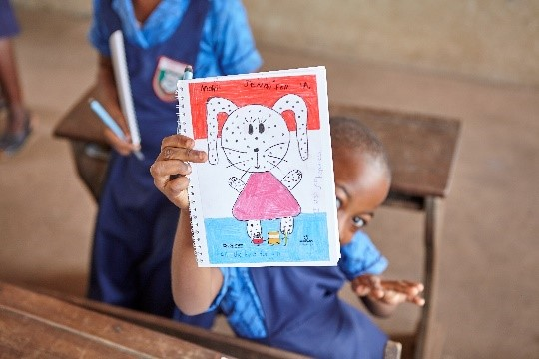
De leerlingen zetten alles op alles tijdens de [naam actie] voor hun Schoolmaatjes. [Vertel hier iets over jullie actie: waar is het, wanneer, wat gaan de leerlingen doen]
Uniek
Op school versieren alle kinderen een kaft met een tekening en een persoonlijke boodschap. Een uniek gebaar van uw kind aan een kind ver weg!

In actie voor eindeloos leren
Voor kinderen in bijvoorbeeld Ghana of Malawi is er op school vaak onvoldoende of zelfs geen lesmateriaal. Daarom willen wij zoveel mogelijk leerlingen in ontwikkelingslanden een bijzonder cadeau geven: eindeloos leren. Edukans deelt de uitwisbare schriftjes uit én geeft de juffen en meesters een training in actief lesgeven. Hierdoor doen kinderen – vaak voor het eerst – echt mee in de les en leren dus veel beter!

Help mee!
Wij vinden dat alle kinderen de kans moeten krijgen om te leren. Helpt u mee? [Beschrijf hier wat ouders kunnen doen om de actie tot een succes te maken.]

